碳酸钠 碳酸氢钠
一、选择题(本题包括3小题)
1．(2021·潍坊高一检测)为使以面粉为原料的面包松软可口，通常用碳酸氢钠作发泡剂，因为它( )
①热稳定性差 ②增加甜味
③产生二氧化碳 ④提供钠离子
A．①③ B．②③ C．①④ D．③④
2．(2021·盐城高一检测)关于Na₂CO₃与NaHCO₃的性质判断正确的是( )
A．相同浓度溶液的碱性：Na₂CO₃＜NaHCO₃
B．相同温度下的溶解度：Na₂CO₃＜NaHCO₃
C．与澄清石灰水反应，均有白色沉淀生成
D．与同浓度同体积的盐酸反应的剧烈程度：Na₂CO₃＞NaHCO₃
3.(2021·锦州高一检测)已知A是一种金属单质，B为淡黄色固体，其转化关系如图所示，则以下有关C的性质描述错误的是( )
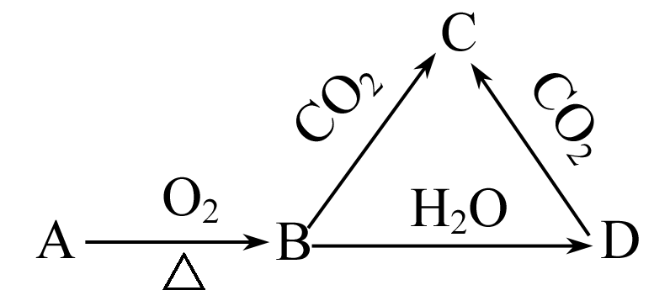
A.C溶液与CO₂可继续反应
B．与澄清石灰水反应产生白色沉淀
C．与足量盐酸反应放出气体
D．受热易分解
二、非选择题(本题包括1小题)
4．(2021·镇江高一检测)小明通过学习知道Na₂CO₃、NaHCO₃均能与盐酸反应，Na₂CO₃溶液还会与石灰水反应。
【产生疑问】NaHCO₃溶液也能与石灰水反应吗？如果能反应，生成物可能是什么？
【进行实验】小明将NaHCO₃溶液与石灰水混合，结果产生白色沉淀，已知Ca(HCO₃)₂能溶于水，碳酸氢盐在碱溶液中会生成碳酸盐。此白色沉淀是________；为了进一步了解生成的含钠化合物有什么，继续探究：
【做出猜想】①只有NaOH
②有Na₂CO₃和NaOH
③____________
【实验设计】
步骤1：取少量上述实验后的上层清液于试管中，再滴加足量的CaCl₂溶液(中性)，观察到产生白色沉淀，由此可知生成的含钠化合物一定含有________；
步骤2：将步骤1中反应后的混合物过滤，往滤液中先滴加几滴酚酞溶液，再滴加足量的稀盐酸，观察到溶液颜色变化情况为__________________，整个实验过程中无气泡产生，由此可知猜想②成立。
【拓展提高】若步骤1中未出现白色沉淀，则此时NaHCO₃溶液与Ca(OH)₂溶液反应的化学方程式为______________________________________。
能力提升
一、选择题(本题包括6小题)
5. (2021·厦门高一检测)已知泡腾片是将药物与碳酸氢钠、固体酸及一些辅料混在一起压制而成的，一旦放入水中，立刻产生大量CO₂气体。下列说法正确的是( )
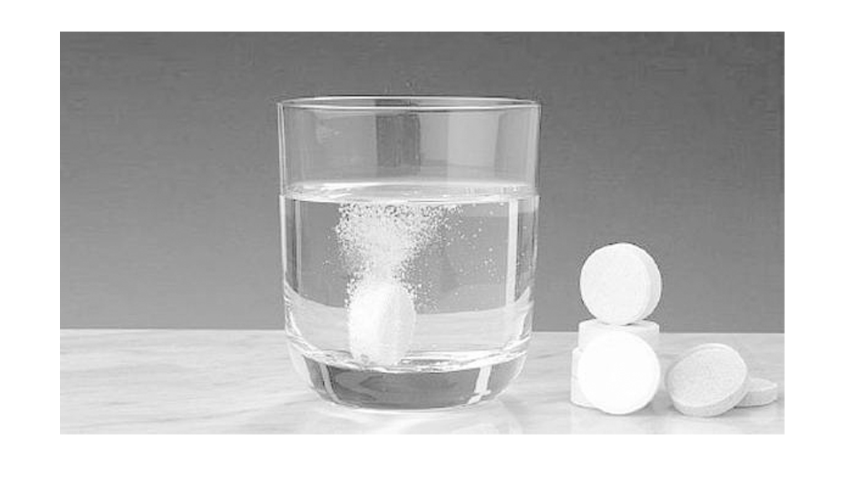
A．泡腾片是电解质
B．CO₂气体由碳酸氢钠溶于水电离产生
C．大量CO₂气体的产生致使药片翻腾，加速药片溶解
D．泡腾片在温度较高的环境中可长期保存
6．下列物质的俗名与化学式对应不正确的是( )
A．纯碱——NaOH B．石灰石——CaCO₃
C．小苏打——NaHCO₃ D．苏打——Na₂CO₃
7．(2021·镇江高一检测)将下列固体投入适量水中，所得溶液显碱性的组合是( )
①Na ②Na₂O ③Na₂O₂ ④NaCl ⑤Na₂CO₃
⑥NaHCO₃
A．只有②③ B．只有①②③⑥
C．只有①②③⑤ D．除④之外
8．(2021·温州高一检测)为了验证碳酸氢钠固体中是否含有碳酸钠。下列实验及判断中，正确的是( )
A．加热，观察是否有气体放出
B．溶于水后加石灰水，看有无沉淀
C．取少量配成稀溶液滴加氯化钡溶液，看有无沉淀
D．加热后称量，看质量是否变化
9．(2021·泉州高一检测)为了除去CO₂中含有少量的HCl 气体，可以使气体通过( )
A．饱和Na₂CO₃溶液 B．饱和NaHCO₃溶液
C．H₂SO₄溶液 D．Ba(OH)₂溶液
10.教材【学以致用】中给出了碳酸钠与碳酸氢钠的性质比较。试根据此表中的二者性质的比较选择除掉固体 Na₂CO₃中混有的固体NaHCO₃ 的最佳方法和除掉NaHCO₃溶液中混有少量的Na₂CO₃的最佳方法分别是( )
A．加盐酸、通二氧化碳
B．加热、加盐酸
C．加热、通二氧化碳
D．加氢氧化钠溶液、通一氧化碳
二、非选择题(本题包括4小题)
11．(2021·常州高一检测)小刚、小军、小红对一久置的NaOH白色粉末的成分进行探究。三位同学都作出以下的猜想：
Ⅰ.①可能是NaOH；
②可能是Na₂CO₃；
③可能是NaOH与Na₂CO₃的混合物。
做出②③猜想的依据是______________________________
(用化学方程式表示)
Ⅱ.为了验证①②③猜想，他们分别做了下面的实验。
(1)小刚取少量白色粉末于试管中，再滴加稀盐酸，有气泡产生，由此可推出白色粉末中一定含有______________，可肯定猜想________(填序号)是错误的。
(2)小军又取少量白色粉末溶于水，向所得溶液中滴加酚酞试液，溶液变为红色。由此小军结合小刚的实验，认为猜想③是正确的。小红却认为小军的所得结论不确切，因为______________________________________________。
(3)为探究白色粉末是否含有NaOH，小红设计了如下实验方案：
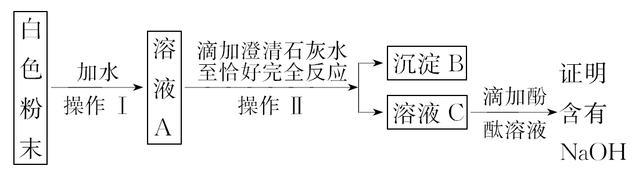
①沉淀B的化学式为________。
②在操作Ⅰ中要用到玻璃棒，其作用是______________________________；
在操作Ⅱ中，除要用到铁架台(带铁圈)、烧杯、滤纸、玻璃棒外，还需补充的玻璃仪器是________。
③小刚认为小红的这个方案也有问题，理由是
____________________________________。
Ⅲ.小刚对小红的实验做了正确的改进后进行了实验，实验现象和小红的一致。由此确定猜想③是正确的。小刚改进的方法是__________________。
12．有同学利用如图装置鉴别碳酸钠和碳酸氢钠的稳定性。点燃酒精灯，加热盛有固体药品的部位。请结合实验现象，完成下面的填空。
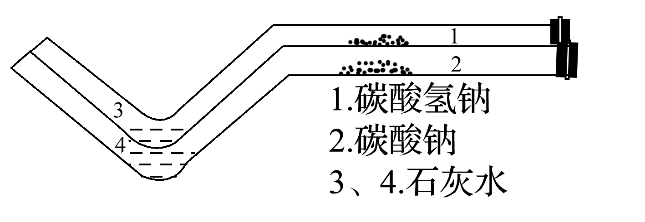
2个长柄V形玻璃管左右并列固定
(1)【实验现象】加热开始后，很快可以看到，盛有碳酸氢钠的长柄V形玻璃管内的石灰水_________________________________________________，
且固体附近的玻璃管内壁上附有大量的___________________________。
(2)【实验结论】该实验现象充分说明，碳酸氢钠受热易分解，并且分解的产物有________。而盛有碳酸钠的长柄V形玻璃管里的石灰水________。
13．(2021·无锡高一检测)碳酸钠与工农业生产、日常生活紧密相关。工业碳酸钠大多采用侯氏制碱法制取，所得碳酸钠样品中往往含有少量的NaCl，现欲测定样品中Na₂CO₃的质量分数，某研究性学习小组分别设计了如下实验方案。请回答下列有关问题：
方案一：沉淀分析法
(1)把一定质量的样品溶解后加入过量的CaCl₂溶液，将所得悬浊液__________(填操作)、洗涤、烘干、称量。
方案二：气体分析法
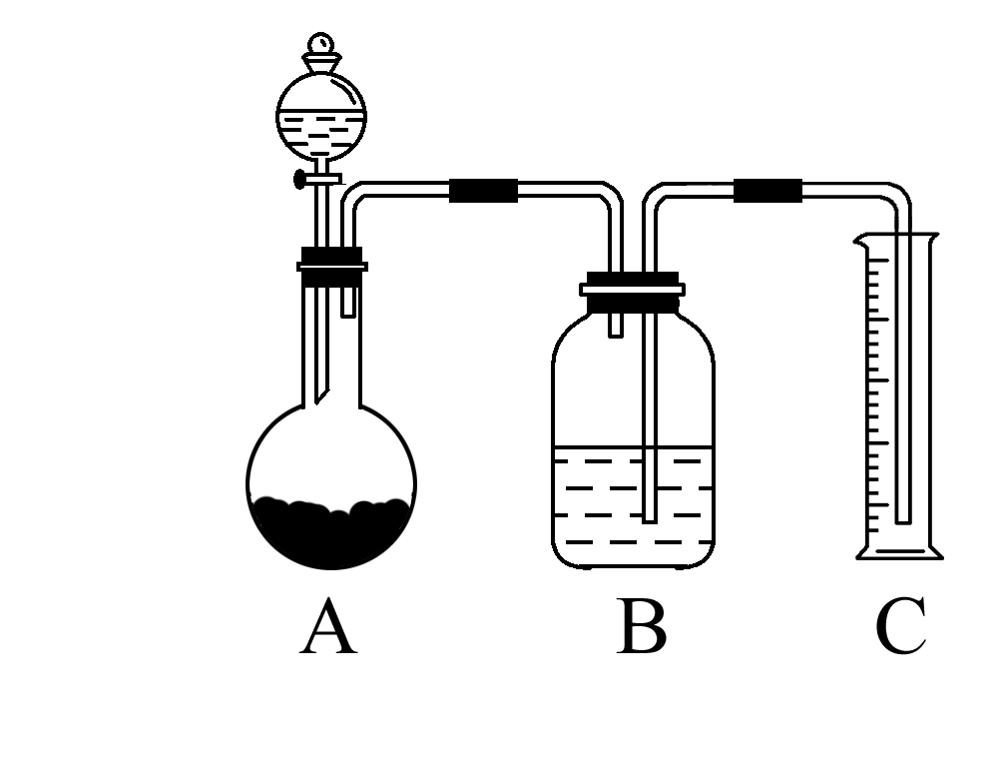
(2)在标准状况下，把一定量的样品与足量盐酸反应后，用图所示装置测定产生CO₂气体的体积，为了使测量结果准确，B中的溶液最好采用饱和NaHCO₃溶液，但选用该溶液后实验结果仍然不够准确，原因是_________________，
反应的化学方程式为________________________________________。
方案三：质量差分析法
(3)把一定质量的样品与足量的稀硫酸反应，采用如图所示装置，通过称量反应前后盛有碱石灰的干燥管质量，利用其质量差求算样品的纯度。该实验的操作步骤：
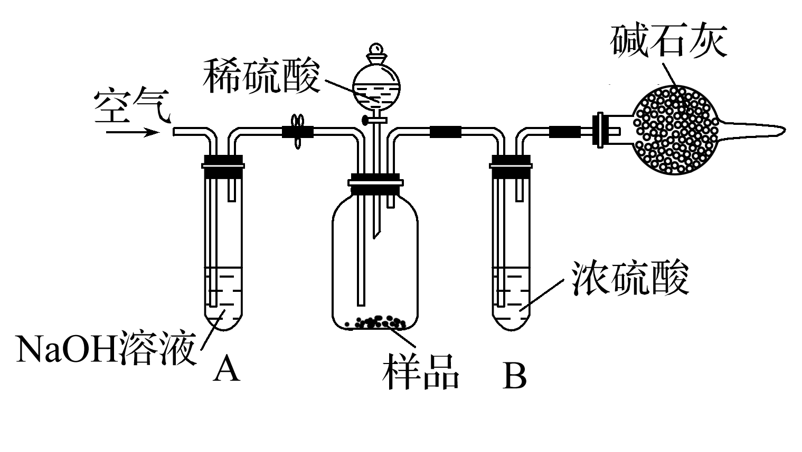
①在干燥管内填满碱石灰，质量为m₁ g ②取n g样品装入广口瓶中 ③检查装置的气密性 ④缓慢鼓入空气数分钟，再称量干燥管质量为m₂ g ⑤关闭止水夹 ⑥打开止水夹 ⑦缓慢加入稀硫酸至不再产生气体为止 ⑧缓慢鼓入空气数分钟
Ⅰ.正确的操作顺序是(填写序号)：③→__________→⑥→____________→⑤→____________→⑦→__________→④。
Ⅱ.在操作④中，要缓慢鼓入空气数分钟，鼓入空气的作用是__________；
装置A的作用是_______________________________________________；
装置B的作用是__________________________________________________。
14．侯氏制碱法是我国著名化学家侯德榜发现的，他是在改良了索尔维制碱法之后得出的一种新的制碱工艺，成为工业纯碱的主要制取方法之一。工业纯碱中常含有NaCl、Na₂SO₄等杂质，为了测定工业纯碱中Na₂CO₃的含量，某同学设计了如图装置：
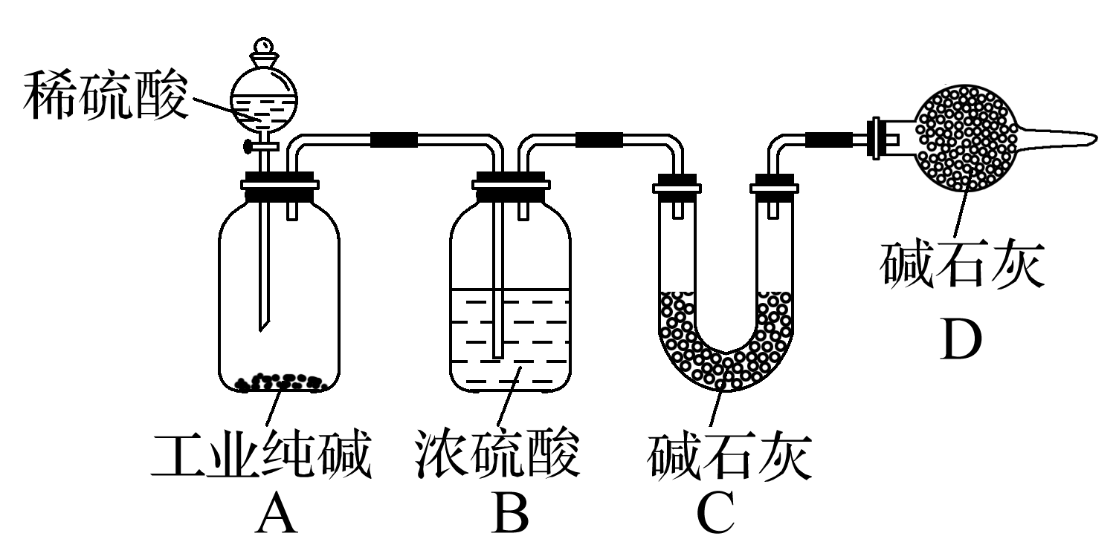
试回答下列问题：
(1)装置A中发生反应的化学方程式为_____________________________。
(2)装置D的作用是__________________________________________________。
(3)利用上述装置进行实验，即使气密性良好，并缓慢滴加了过量的稀硫酸使反应完全，装置C中装有足量碱石灰，其他操作也正确，测定结果还是偏低，原因可能是_____________________________________________。
(4)实验前所取工业纯碱质量为m g，装置C中碱石灰和U形管的总质量为m₁ g，加入足量稀硫酸，反应结束后，装置C中碱石灰和U形管的总质量变为m₂ g，则上述实验中测得的工业纯碱中Na₂CO₃的质量分数为________。
(5)利用上图A、B装置(B中仍用浓硫酸作干燥剂)，还可以制取哪些气体？________(填两种气体的化学式)。

一、选择题(本题包括3小题)
1．(2021·潍坊高一检测)为使以面粉为原料的面包松软可口，通常用碳酸氢钠作发泡剂，因为它( )
①热稳定性差 ②增加甜味
③产生二氧化碳 ④提供钠离子
A．①③ B．②③ C．①④ D．③④
【解析】选A。为使以面粉为原料的面包松软可口，通常用碳酸氢钠作发泡剂，这是由于碳酸氢钠不稳定，加热会发生分解反应，反应的化学方程式是2NaHCO₃=====Na₂CO₃＋CO₂↑＋H₂O，分解产生CO₂气体从面团中逸出，从而导致面包松软可口，故正确的说法是①③。
2．(2021·盐城高一检测)关于Na₂CO₃与NaHCO₃的性质判断正确的是( )
A．相同浓度溶液的碱性：Na₂CO₃＜NaHCO₃
B．相同温度下的溶解度：Na₂CO₃＜NaHCO₃
C．与澄清石灰水反应，均有白色沉淀生成
D．与同浓度同体积的盐酸反应的剧烈程度：Na₂CO₃＞NaHCO₃
【解析】选C。A项，Na₂CO₃的碱性比NaHCO₃强，错误；B项，相同温度下，Na₂CO₃的溶解度比NaHCO₃大，错误；C项，Na₂CO₃ ＋ Ca(OH)₂===CaCO₃↓＋ 2NaOH，NaHCO₃ ＋ Ca(OH)₂===CaCO₃↓＋NaOH＋H₂O，与澄清石灰水反应，均有白色沉淀生成，正确；D项，NaHCO₃遇HCl立即产生CO₂，而Na₂CO₃与HCl反应时，开始没有CO₂，当HCl过量时，才会产生CO₂，所以NaHCO₃与盐酸反应剧烈，错误。
3.(2021·锦州高一检测)已知A是一种金属单质，B为淡黄色固体，其转化关系如图所示，则以下有关C的性质描述错误的是( )
A.C溶液与CO₂可继续反应
B．与澄清石灰水反应产生白色沉淀
C．与足量盐酸反应放出气体
D．受热易分解
【解析】选D。B为A与氧气反应的产物，为氧化物，颜色为淡黄色，应为Na₂O₂，则A为Na，C为Na₂CO₃，D为NaOH。Na₂CO₃与二氧化碳和水反应生成碳酸氢钠，故A正确； Na₂CO₃与澄清石灰水反应生成CaCO₃沉淀，故B正确；Na₂CO₃与足量盐酸反应生成CO₂气体，故C正确；Na₂CO₃稳定，加热不易分解，故D错误。
二、非选择题(本题包括1小题)
4．(2021·镇江高一检测)小明通过学习知道Na₂CO₃、NaHCO₃均能与盐酸反应，Na₂CO₃溶液还会与石灰水反应。
【产生疑问】NaHCO₃溶液也能与石灰水反应吗？如果能反应，生成物可能是什么？
【进行实验】小明将NaHCO₃溶液与石灰水混合，结果产生白色沉淀，已知Ca(HCO₃)₂能溶于水，碳酸氢盐在碱溶液中会生成碳酸盐。此白色沉淀是________；为了进一步了解生成的含钠化合物有什么，继续探究：
【做出猜想】①只有NaOH
②有Na₂CO₃和NaOH
③____________
【实验设计】
步骤1：取少量上述实验后的上层清液于试管中，再滴加足量的CaCl₂溶液(中性)，观察到产生白色沉淀，由此可知生成的含钠化合物一定含有________；
步骤2：将步骤1中反应后的混合物过滤，往滤液中先滴加几滴酚酞溶液，再滴加足量的稀盐酸，观察到溶液颜色变化情况为__________________，整个实验过程中无气泡产生，由此可知猜想②成立。
【拓展提高】若步骤1中未出现白色沉淀，则此时NaHCO₃溶液与Ca(OH)₂溶液反应的化学方程式为______________________________________。
【解析】因为题给信息Ca(HCO₃)₂能溶于水，而HCO能与OH－反应生成CO，故将NaHCO₃溶液与石灰水混合后，产物除CaCO₃外，溶液中还可能有①Ca(OH)₂过量时：发生反应NaHCO₃＋Ca(OH)₂===CaCO₃↓＋NaOH＋H₂O；②恰好反应时：2NaHCO₃＋Ca(OH)₂===CaCO₃↓＋Na₂CO₃＋2H₂O；③NaHCO₃过量时，产物有CaCO₃、Na₂CO₃，剩余NaHCO₃。依据以上分析可猜想：生成的含钠化合物只能有三种情况：
①NaOH、②Na₂CO₃和NaOH、③Na₂CO₃。
答案：【进行实验】CaCO₃ 【做出猜想】只有Na₂CO₃
【实验设计】Na₂CO₃ 溶液先由无色变红色，然后红色变为无色 【拓展提高】Ca(OH)₂＋NaHCO₃===CaCO₃↓＋NaOH＋H₂O
能力提升
一、选择题(本题包括6小题)
5. (2021·厦门高一检测)已知泡腾片是将药物与碳酸氢钠、固体酸及一些辅料混在一起压制而成的，一旦放入水中，立刻产生大量CO₂气体。下列说法正确的是( )
A．泡腾片是电解质
B．CO₂气体由碳酸氢钠溶于水电离产生
C．大量CO₂气体的产生致使药片翻腾，加速药片溶解
D．泡腾片在温度较高的环境中可长期保存
【解析】选C。A.泡腾片属于混合物，既不是电解质也不是非电解质，故A错误；B.碳酸氢钠与酸反应生成CO₂气体，故B错误；C.大量CO₂气体的产生致使药片在水溶液中不断翻腾，加速药片溶解，故C正确；D.泡腾片中含有碳酸氢钠，温度高会分解，所以泡腾片在温度较高的环境中不可长期保存，故D错误。
6．下列物质的俗名与化学式对应不正确的是( )
A．纯碱——NaOH B．石灰石——CaCO₃
C．小苏打——NaHCO₃ D．苏打——Na₂CO₃
【解析】选A。NaOH俗名为火碱或烧碱，故A项错误。
7．(2021·镇江高一检测)将下列固体投入适量水中，所得溶液显碱性的组合是( )
①Na ②Na₂O ③Na₂O₂ ④NaCl ⑤Na₂CO₃
⑥NaHCO₃
A．只有②③ B．只有①②③⑥
C．只有①②③⑤ D．除④之外
【解析】选D。Na、Na₂O、Na₂O₂与水反应均生成NaOH，溶液显碱性；Na₂CO₃和NaHCO₃的溶液均为碱性；NaCl为中性，选D项。
8．(2021·温州高一检测)为了验证碳酸氢钠固体中是否含有碳酸钠。下列实验及判断中，正确的是( )
A．加热，观察是否有气体放出
B．溶于水后加石灰水，看有无沉淀
C．取少量配成稀溶液滴加氯化钡溶液，看有无沉淀
D．加热后称量，看质量是否变化
【解析】选C。碳酸氢钠固体中不管是否含有碳酸钠，加热后均会产生气体；碳酸钠和碳酸氢钠均可以和石灰水反应产生白色沉淀碳酸钙；碳酸钠可以和氯化钡发生复分解反应生成白色沉淀碳酸钡，但是碳酸氢钠不能反应；碳酸氢钠本身加热后称量质量会减轻，碳酸氢钠固体中含有碳酸钠加热后称量质量仍然会减轻。
9．(2021·泉州高一检测)为了除去CO₂中含有少量的HCl 气体，可以使气体通过( )
A．饱和Na₂CO₃溶液 B．饱和NaHCO₃溶液
C．H₂SO₄溶液 D．Ba(OH)₂溶液
【解析】选B。除去CO₂中含有少量的HCl 气体，可以用饱和NaHCO₃溶液，原因是饱和NaHCO₃溶液不能与CO₂反应而HCl可以与NaHCO₃反应。
10.教材【学以致用】中给出了碳酸钠与碳酸氢钠的性质比较。试根据此表中的二者性质的比较选择除掉固体 Na₂CO₃中混有的固体NaHCO₃ 的最佳方法和除掉NaHCO₃溶液中混有少量的Na₂CO₃的最佳方法分别是( )
A．加盐酸、通二氧化碳
B．加热、加盐酸
C．加热、通二氧化碳
D．加氢氧化钠溶液、通一氧化碳
【解析】选C。由于NaHCO₃分解生成碳酸钠，所以除掉固体Na₂CO₃中混有的固体NaHCO₃的最佳方法是加热；由于碳酸钠溶液能与CO₂反应生成NaHCO₃，所以除掉NaHCO₃溶液中混有少量的Na₂CO₃通二氧化碳。
二、非选择题(本题包括4小题)
11．(2021·常州高一检测)小刚、小军、小红对一久置的NaOH白色粉末的成分进行探究。三位同学都作出以下的猜想：
Ⅰ.①可能是NaOH；
②可能是Na₂CO₃；
③可能是NaOH与Na₂CO₃的混合物。
做出②③猜想的依据是______________________________
(用化学方程式表示)
Ⅱ.为了验证①②③猜想，他们分别做了下面的实验。
(1)小刚取少量白色粉末于试管中，再滴加稀盐酸，有气泡产生，由此可推出白色粉末中一定含有______________，可肯定猜想________(填序号)是错误的。
(2)小军又取少量白色粉末溶于水，向所得溶液中滴加酚酞试液，溶液变为红色。由此小军结合小刚的实验，认为猜想③是正确的。小红却认为小军的所得结论不确切，因为______________________________________________。
(3)为探究白色粉末是否含有NaOH，小红设计了如下实验方案：
①沉淀B的化学式为________。
②在操作Ⅰ中要用到玻璃棒，其作用是______________________________；
在操作Ⅱ中，除要用到铁架台(带铁圈)、烧杯、滤纸、玻璃棒外，还需补充的玻璃仪器是________。
③小刚认为小红的这个方案也有问题，理由是
____________________________________。
Ⅲ.小刚对小红的实验做了正确的改进后进行了实验，实验现象和小红的一致。由此确定猜想③是正确的。小刚改进的方法是__________________。
【解析】Ⅰ.由于空气中含有大量的二氧化碳，所以久置的NaOH白色粉末会与其反应生成碳酸钠。
Ⅱ.(1)由于滴加盐酸的过程中有气泡产生，所以该混合粉末中一定含有Na₂CO₃，所以只含有NaOH的猜想①一定是不正确的。
(2)由于碳酸钠的水溶液也是呈碱性的，所以若溶液呈现碱性的混合粉末中不一定有NaOH。
(3)由于混合粉末中含有Na₂CO₃所以会与澄清的石灰水发生反应生成CaCO₃，玻璃棒起到搅拌的作用，由于Na₂CO₃与Ca(OH)₂反应后也有NaOH生成，因此这个方案不能证明白色粉末中是否含有NaOH。
Ⅲ.若将澄清的石灰水改成氯化钙或者是氯化钡，这个过程中就不会产生NaOH，所以就可以检验原混合粉末中是否含有NaOH。
答案：Ⅰ.CO₂＋2NaOH===Na₂CO₃＋H₂O
Ⅱ.(1)Na₂CO₃ ①
(2)溶液中存在Na₂CO₃也会使酚酞变红
(3)①CaCO₃ ②搅拌 漏斗
③Na₂CO₃与Ca(OH)₂反应后也有NaOH生成，因此这个方案不能证明白色粉末中是否含有NaOH
Ⅲ.将滴加澄清石灰水改为过量的CaCl₂[或Ba(NO₃)₂ 或Ca(NO₃)₂或BaCl₂]即可
12．有同学利用如图装置鉴别碳酸钠和碳酸氢钠的稳定性。点燃酒精灯，加热盛有固体药品的部位。请结合实验现象，完成下面的填空。
2个长柄V形玻璃管左右并列固定
(1)【实验现象】加热开始后，很快可以看到，盛有碳酸氢钠的长柄V形玻璃管内的石灰水_________________________________________________，
且固体附近的玻璃管内壁上附有大量的___________________________。
(2)【实验结论】该实验现象充分说明，碳酸氢钠受热易分解，并且分解的产物有________。而盛有碳酸钠的长柄V形玻璃管里的石灰水________。
【解析】加热开始后，很快可以看到，盛有碳酸氢钠的长柄V形玻璃管内的石灰水变浑浊，且固体附近的玻璃管内壁上附有大量的小液滴；该实验现象充分说明，碳酸氢钠受热易分解，并且分解的产物有二氧化碳和水。而盛有碳酸钠的长柄V形玻璃管里的石灰水不变浑浊。
答案：(1)变浑浊 小液滴
(2)二氧化碳和水 不变浑浊
13．(2021·无锡高一检测)碳酸钠与工农业生产、日常生活紧密相关。工业碳酸钠大多采用侯氏制碱法制取，所得碳酸钠样品中往往含有少量的NaCl，现欲测定样品中Na₂CO₃的质量分数，某研究性学习小组分别设计了如下实验方案。请回答下列有关问题：
方案一：沉淀分析法
(1)把一定质量的样品溶解后加入过量的CaCl₂溶液，将所得悬浊液__________(填操作)、洗涤、烘干、称量。
方案二：气体分析法
(2)在标准状况下，把一定量的样品与足量盐酸反应后，用图所示装置测定产生CO₂气体的体积，为了使测量结果准确，B中的溶液最好采用饱和NaHCO₃溶液，但选用该溶液后实验结果仍然不够准确，原因是_________________，
反应的化学方程式为________________________________________。
方案三：质量差分析法
(3)把一定质量的样品与足量的稀硫酸反应，采用如图所示装置，通过称量反应前后盛有碱石灰的干燥管质量，利用其质量差求算样品的纯度。该实验的操作步骤：
①在干燥管内填满碱石灰，质量为m₁ g ②取n g样品装入广口瓶中 ③检查装置的气密性 ④缓慢鼓入空气数分钟，再称量干燥管质量为m₂ g ⑤关闭止水夹 ⑥打开止水夹 ⑦缓慢加入稀硫酸至不再产生气体为止 ⑧缓慢鼓入空气数分钟
Ⅰ.正确的操作顺序是(填写序号)：③→__________→⑥→____________→⑤→____________→⑦→__________→④。
Ⅱ.在操作④中，要缓慢鼓入空气数分钟，鼓入空气的作用是__________；
装置A的作用是_______________________________________________；
装置B的作用是__________________________________________________。
【解析】(1)CaCl₂与Na₂CO₃反应生成CaCO₃沉淀，经过滤、洗涤、烘干、称量，得出CaCO₃的质量，由此可以计算出Na₂CO₃的质量。(2)实验原理为Na₂CO₃与HCl反应产生CO₂，利用CO₂将饱和NaHCO₃压入量筒中，由溶液的体积计算出A中产生的CO₂量。由于A中产生的CO₂中混有HCl气体，在实验进行过程中，HCl与NaHCO₃也会反应产生CO₂，从而使被压出的NaHCO₃溶液增多，最终造成实验结果不准确。(3)实验操作步骤：先检查装置的气密性，将样品装入广口瓶中，打开止水夹，鼓入空气，将装置中的空气全部排出，关闭止水夹，在干燥管内装入碱石灰，然后滴入稀硫酸，将Na₂CO₃完全反应产生CO₂，并用浓硫酸干燥，根据干燥管的增重，可以计算出产生的CO₂的量，进而得出样品中Na₂CO₃的量，为了使生成的CO₂完全进入碱石灰中，可以打开止水夹，鼓入空气将装置中的CO₂全部驱入干燥管中。
答案：(1)过滤 (2)CO₂气体中混有的HCl气体与NaHCO₃溶液作用生成CO₂
NaHCO₃＋HCl===NaCl＋CO₂↑＋H₂O
(3)Ⅰ.② ⑧ ① ⑥
Ⅱ.使广口瓶中产生的CO₂气体全部排出 吸收空气中的CO₂气体 吸收CO₂中的水蒸气
14．侯氏制碱法是我国著名化学家侯德榜发现的，他是在改良了索尔维制碱法之后得出的一种新的制碱工艺，成为工业纯碱的主要制取方法之一。工业纯碱中常含有NaCl、Na₂SO₄等杂质，为了测定工业纯碱中Na₂CO₃的含量，某同学设计了如图装置：
试回答下列问题：
(1)装置A中发生反应的化学方程式为_____________________________。
(2)装置D的作用是__________________________________________________。
(3)利用上述装置进行实验，即使气密性良好，并缓慢滴加了过量的稀硫酸使反应完全，装置C中装有足量碱石灰，其他操作也正确，测定结果还是偏低，原因可能是_____________________________________________。
(4)实验前所取工业纯碱质量为m g，装置C中碱石灰和U形管的总质量为m₁ g，加入足量稀硫酸，反应结束后，装置C中碱石灰和U形管的总质量变为m₂ g，则上述实验中测得的工业纯碱中Na₂CO₃的质量分数为________。
(5)利用上图A、B装置(B中仍用浓硫酸作干燥剂)，还可以制取哪些气体？________(填两种气体的化学式)。
【解析】(1)装置A中发生的是稀硫酸与碳酸钠的反应，则化学方程式为Na₂CO₃＋H₂SO₄===Na₂SO₄＋H₂O＋CO₂↑。
(2)由于空气中也存在二氧化碳和水，所以若没有装置D的话，空气中的水和二氧化碳会被碱石灰吸收，所以装置D的作用是防止空气中的水和二氧化碳进入装置内，引起误差。
(3)若测定结果偏低，则是装置中的二氧化碳未被完全吸收。
(4)装置C中碱石灰和U形管的总质量的前后的差值是生成二氧化碳的质量，所以根据反应方程式：
Na₂CO₃＋H₂SO₄===CO₂ ↑＋H₂O＋Na₂SO₄
106 g 44 g
m(Na₂CO₃) (m₂－m₁)g
则：m(Na₂CO₃)＝，所以工业纯碱中Na₂CO₃的质量分数为×100%。
(5)由于该装置是固液不加热装置，所以还可以用该装置制取H₂(Zn和稀硫酸)和O₂(H₂O₂和MnO₂)。
答案：(1)Na₂CO₃＋2HCl===2NaCl＋H₂O＋CO₂↑
(2)防止空气中的水和二氧化碳进入装置内，引起误差 (3)装置中的二氧化碳未能完全被吸收
(4)×100% (5)H₂、O₂

